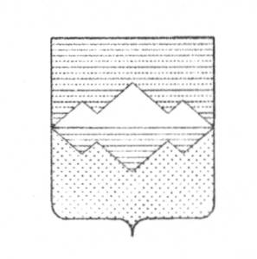

**СОВЕТ ДЕПУТАТОВ**

**БЕРДЯУШСКОГО ГОРОДСКОГО ПОСЕЛЕНИЯ**

# **САТКИНСКОГО МУНИЦИПАЛЬНОГО РАЙОНА**

# **ЧЕЛЯБИНСКОЙ ОБЛАСТИ**

**РЕШЕНИЕ**

**от 17 июня 2015 года № 15**

п.Бердяуш

О внесении изменений в решение «О земельном налоге»

В соответствие с главой 31 Налогового кодекса РФ, пунктом 1 статьи 61, статьи 63 Бюджетного кодекса РФ, статьи 57 Федерального закона от 06.10.2003 №131-ФЗ «Об общих принципах организации местного самоуправления в Российской Федерации», в рамках выполнения мероприятий по оптимизации резервов налоговых и неналоговых доходов в 2015 году,

СОВЕТ ДЕПУТАТОВ БЕРДЯУШСКОГО ГОРОДСКОГО ПОСЕЛЕНИЯ РЕШАЕТ:

1. Внести изменения в Положение «Об установлении земельного налога на территории Бердяушского городского поселения», утвержденного решением Совета депутатов Бердяушского городского поселения от 27.10.2014 г. № 5, следующего содержания:
   1. раздел 5 исключить.

2.Контроль за исполнением настоящего решения возложить на финансово-правовую комиссию Совета депутатов Бердяушского городского поселения (председатель Мошкина Е.М.).

3.Настоящее решение вступает в силу с 01.01.2016 года, но не ранее чем по истечении одного месяца со дня его официального опубликования

4. Настоящее Решение опубликовать в газете «Саткинский рабочий»

Председатель Совета депутатов

Бердяушского городского поселения С.В. Щербакова